MySQL服务为自启动，但是每次开机还是需要开启mysql服务

方法1.

以管理员身份打开一个cmd窗口,输入命令 : sc config mysql服务名称 start=auto ,

如: sc config mysql846 start=auto; 如果提示设置成功,就可以重启电脑.看看mysql服务有没有启动.

方法2.重新安装mysql服务

1>首先打开运行窗口,输入: eventvwr.msc查看系统日志事件,找到MySQL事件,
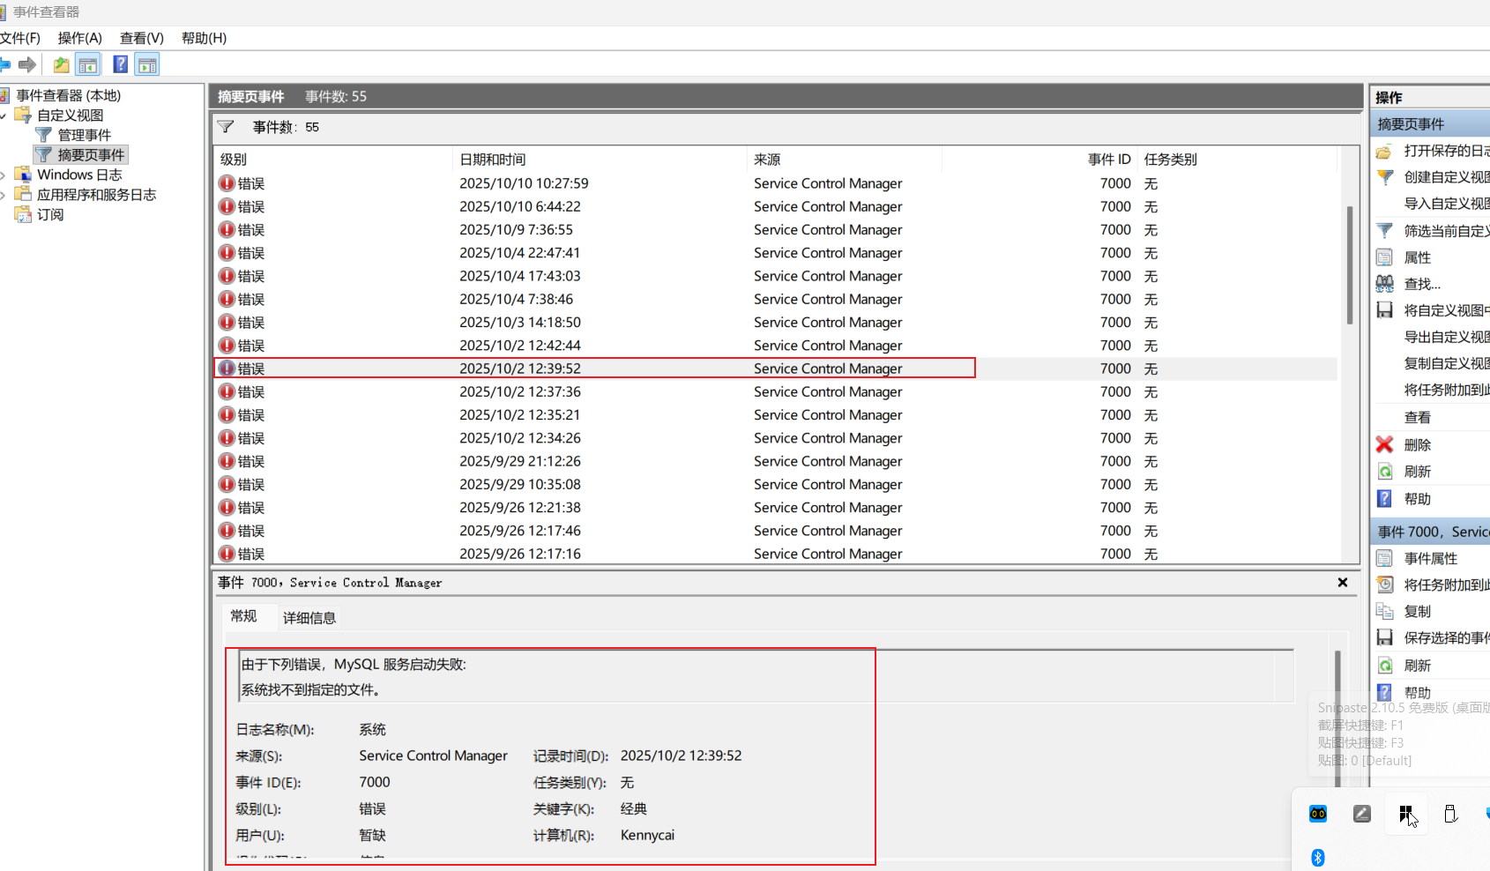

2>打开注册表, HKEY_LOCAL_MACHINE\SYSTEM\CurrentControlSet\Services\如果看不见mysql相关服务,可能是mysql安装有点问题,然后我们可以先把mysql服务停止,然后以管理员身份打开有cmd窗口,输入: sc delete MySQL服务名称,把服务删除. 如果服务有问题，应该会提示没有服务的

3>打开注册表，进入\HKEY_LOCAL_MACHINE\SYSTEM\ControlSet001\services\eventlog\Application ； 将整个MySQL文件夹删除。

4>现在重新安装服务 ， 输入 mysqld.exe -install 执行。如果这一步都报错，说明你没有配置mysql的环境变量哦

5>此时启动服务net start mysql,如果能够重新启动,就没有问题,如果还是不能够,接着做下面的步骤

6>注册表下面找到mysql服务,这里是mysql846
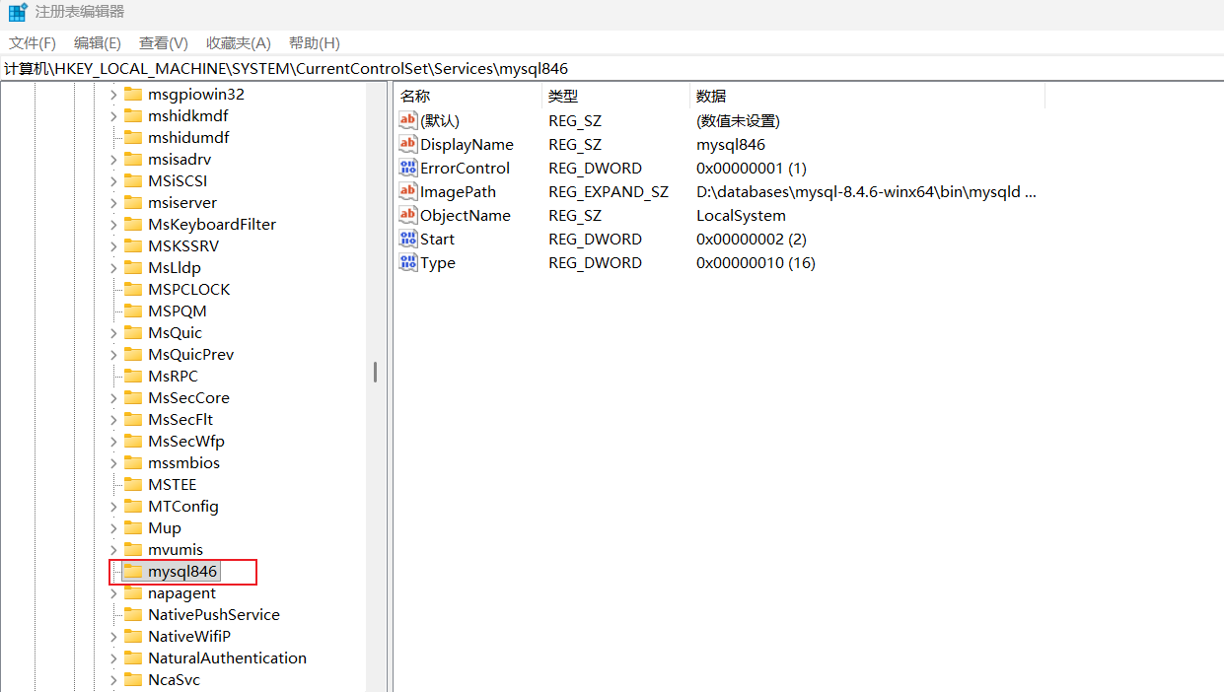

7>右击ImagePath->修改,修改为mysqld文件的路径
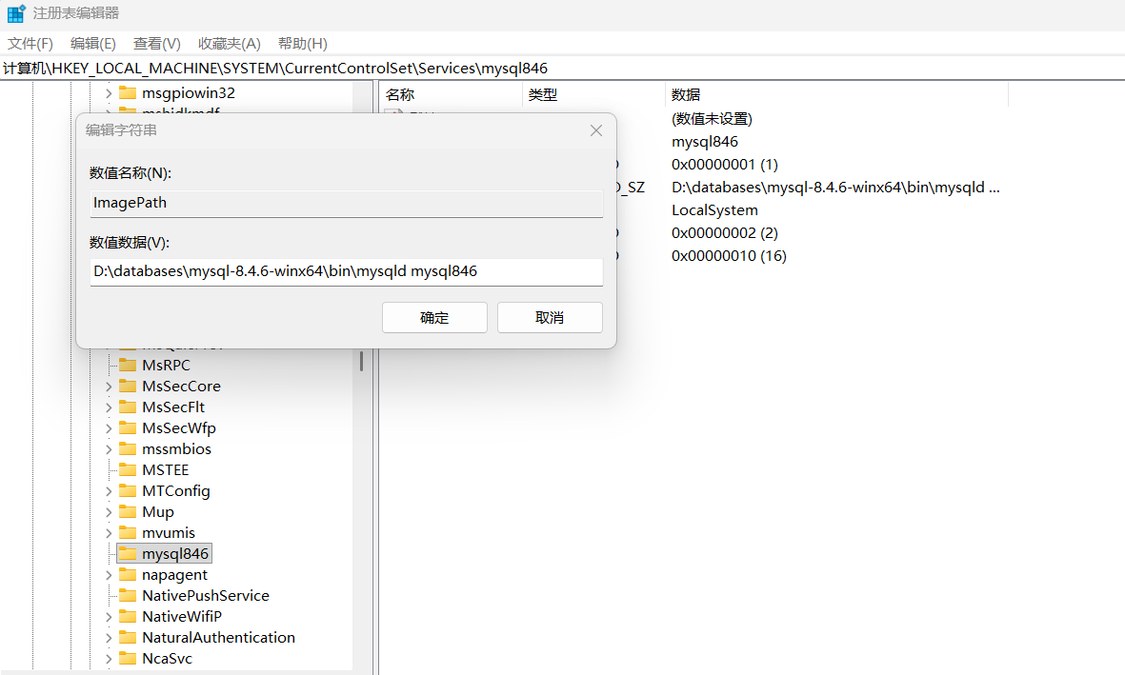

可参考链接方法解决：
https://jingyan.baidu.com/article/60ccbcebb4ea1064cbb19762.html

方法3.
当遇到开机时MySQL服务未自动启动，检查发现服务设置为自动启动。通过进入注册表编辑器，在HKEY_LOCAL_MACHINESYSTEMCurrentControlSetControl下新建DWORD(32位)键ServicesPipeTimeout，设置值为180000（十进制），重启系统后问题得到解决。

开机时发现MySQL服务为停止状态
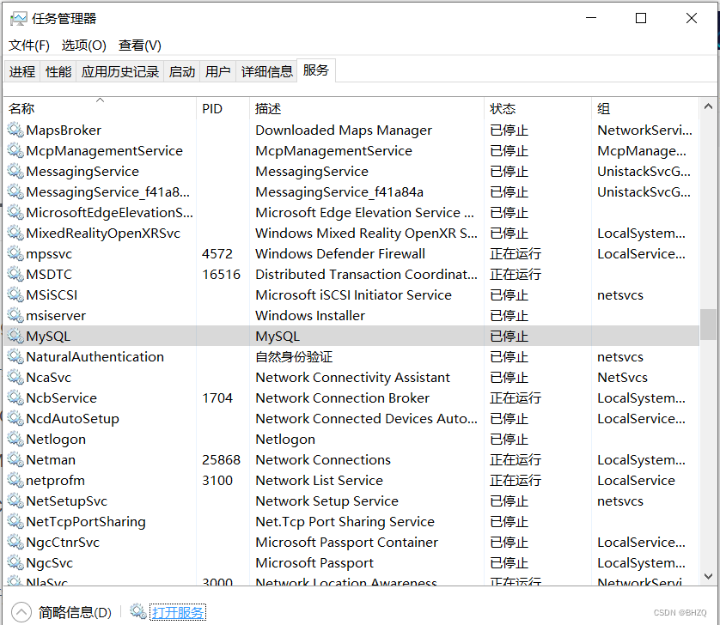

检查 服务中的MySQL属性，发现MySQL也是自动的开启
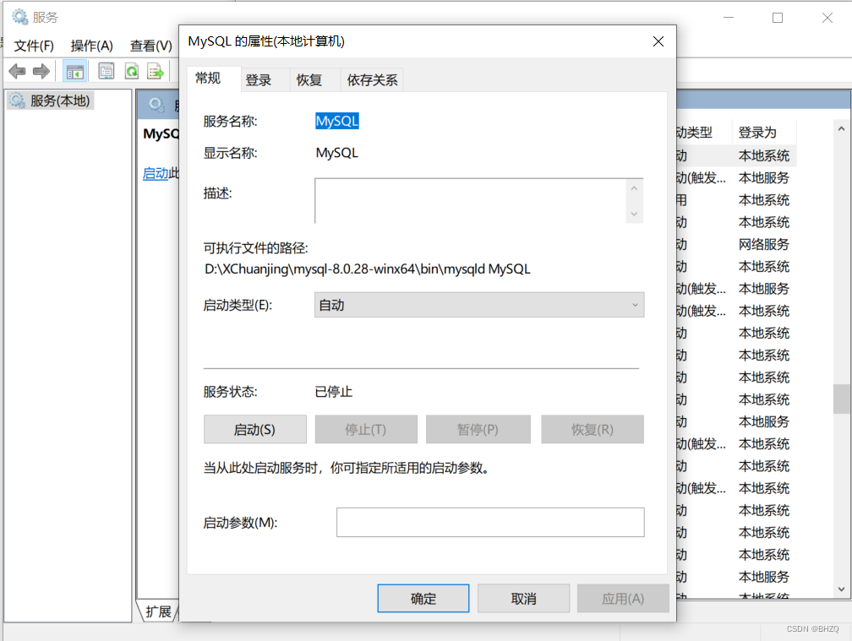

解决方式
Win+R->regedit
->打开注册表编辑器
->HKEY_LOCAL_MACHINE
->SYSTEM
->CurrentControlSet
->Control
->右键：新建DWORD(32位)
->名字：ServicesPipeTimeout
->选择十进制 值：180000
->确认
此时再重启系统，发现问题解决

4.其他解决办法
MySQL服务启动失败：错误2的排查与解决: https://comate.baidu.com/zh/page/01ravemaj7f
Mysql启动服务提示系统找不到指定的文件: https://www.cnblogs.com/xh_Blog/p/10053079.html

5.解决办法其实很简单，需要把mysql系统放到C盘（如果不是压缩版的，需要安装到C盘），win10以后的系统，默认只有在C盘的软件配置为服务后才会自动运行，其他盘可能刚开始的一两次会启动，然后就不会了。

